* עשינו בדיקת פרמטרים מ0.2 עד 4 בקפיצות של 0.1

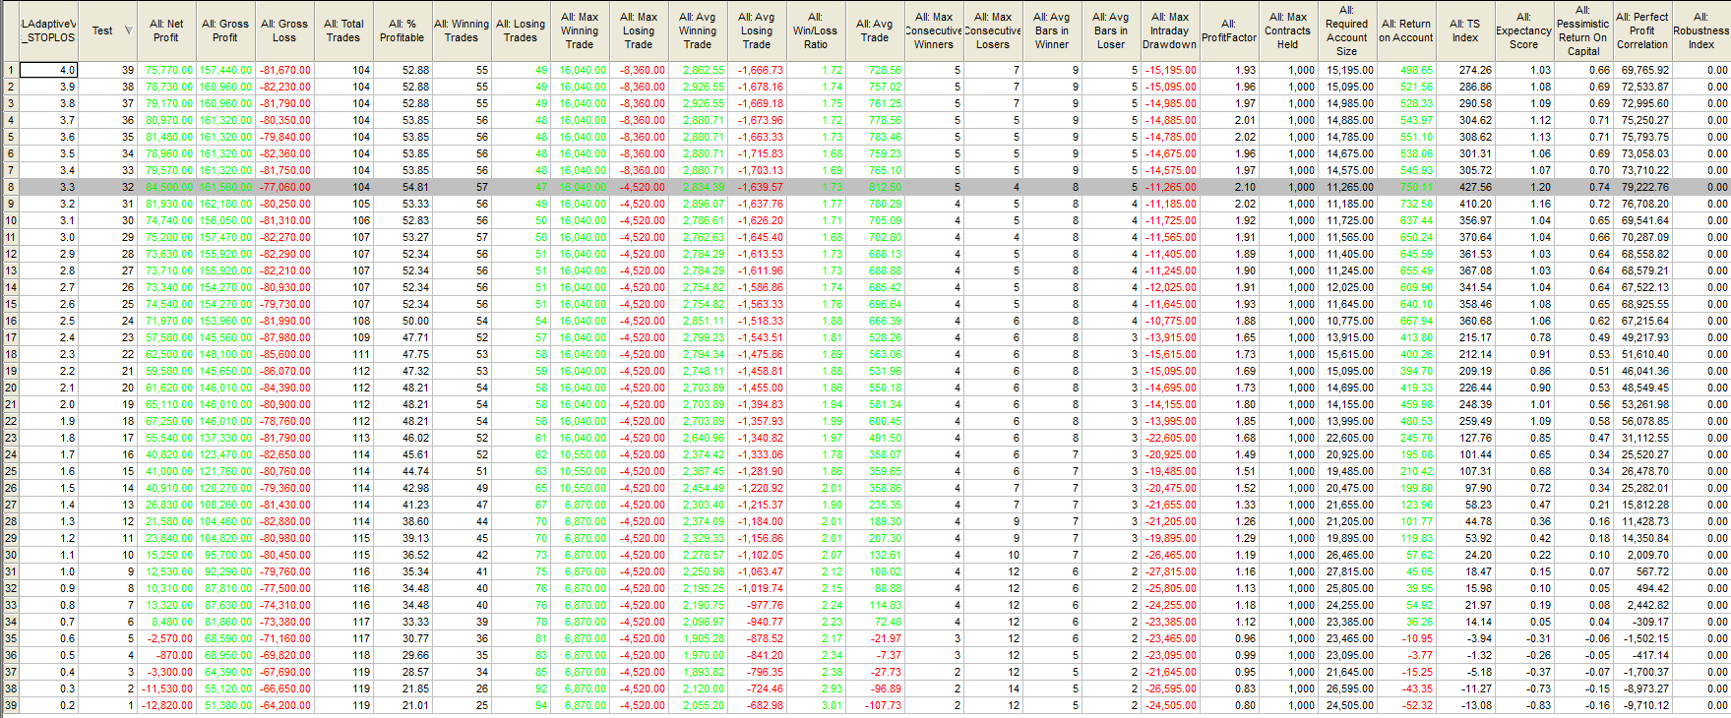

* הגרף שלNetProfit/MaxDrawdown ביחס לאחוז ה.StopLos (כפלנו במינוס 1, הגרף נמצא באקסל)

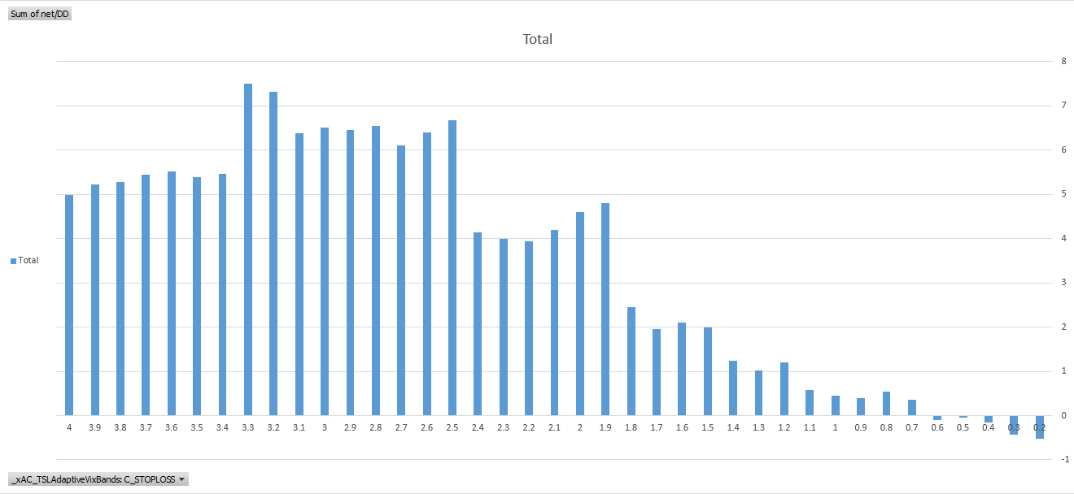

* הפרמטר הכי טוב בגרף הוא 3.3 אבל בחרנו ב3.2 כי הוא יותר יציב (שני הדוחות המלאים – בלי סטופ לוס ועם 3.2% נמצאים באקסל)

|  |  |  |
| --- | --- | --- |
| No stop | Stop 3.3% |  |
| 79220$ | 81930$ | Total Net Profit |
| 2% | 2.02 | Profit Factor |
| 104 | 105 | Total Number of Trades |
| 73 | 74 | Long Trades |
| 31 | 31 | Short Trades |
| 53.85% | 53.33% | Percent Profitable |
| 56 | 56 | Winning Trades |
| 79.22% | 81.93% | Return on Initial Capital |
| 6.08% | 6.24% | Annual Rate of Return |
| 151 | 198.63 | RINA Index |
| 26.12% | 24.01 | Percent of Time in the Market |
| -16120 | -13550$ | Max. Drawdown (Intra-day Peak to Valley) |
| 16.12% | 13.55% | as % of Initial Capital |
| 491.44% | 604.65% | Net Profit as % of Drawdown |
| 13640$ | 10210$ | Account Size Required |

השוואה בין גרפי ה Equity, עם סטופ 3.2% משמאל ובלי מימין:

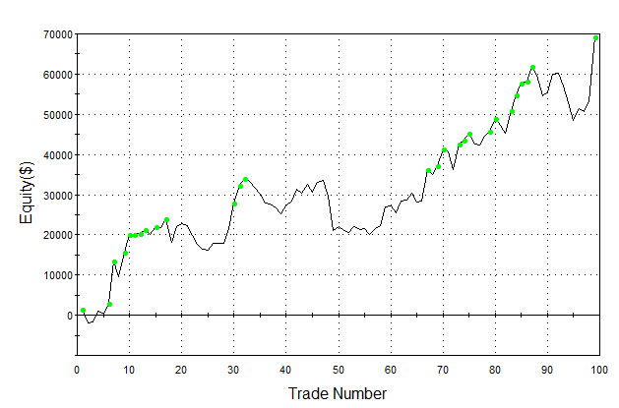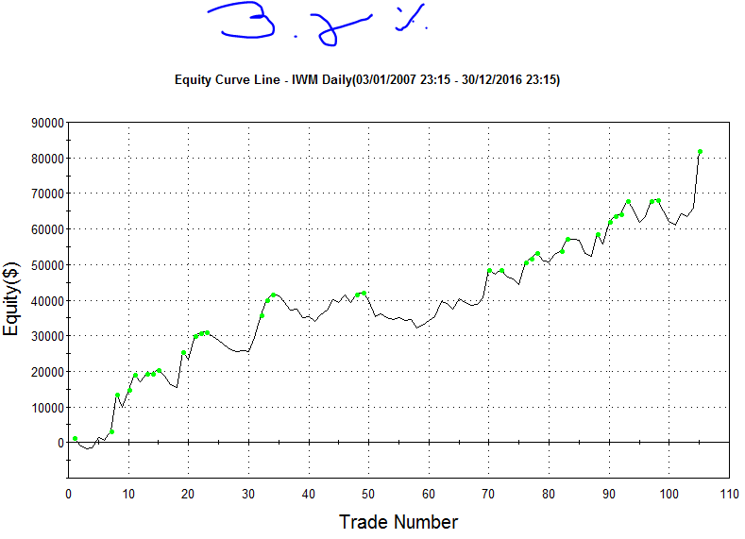

* שוב, הגרפים מאוד דומים אך ניתן לראות "התכווצות" בגרף משמאל. התכווצות זו כתוצאה מהסטופ לוס. בסעיף B קיצרנו לו את היכולת להבחין בתחילת מגמה שלילית לנו ואפשרנו לו לברוח בפחות ברים. עכשיו אמרנו לו שהוא יכול לברוח אם ירדנו 3.3% בלי קשר לברים. לכן נותרנו פחות חשופים לא רק בשינוי מגמה אלא גם בשינוי חד. השינוי הכי גדול ומשמעותי שעשינו הוא מזעור הDRAWDOWN שלנו. קיבנו כמעט אותה תשואה (חמשת אלפים יותר) אבל מזערנו משמעותית את הסיכון שלנו מ16 אלף ירדנו ל13 אלף. כתוצאה מכך גודל החשבון ירד גם כן משמעותית, אחוזי הNETPROFIT ביחס לDRAWDOWN גדלו ב150%, RINA אינדקס טיפס מ151 ל200.

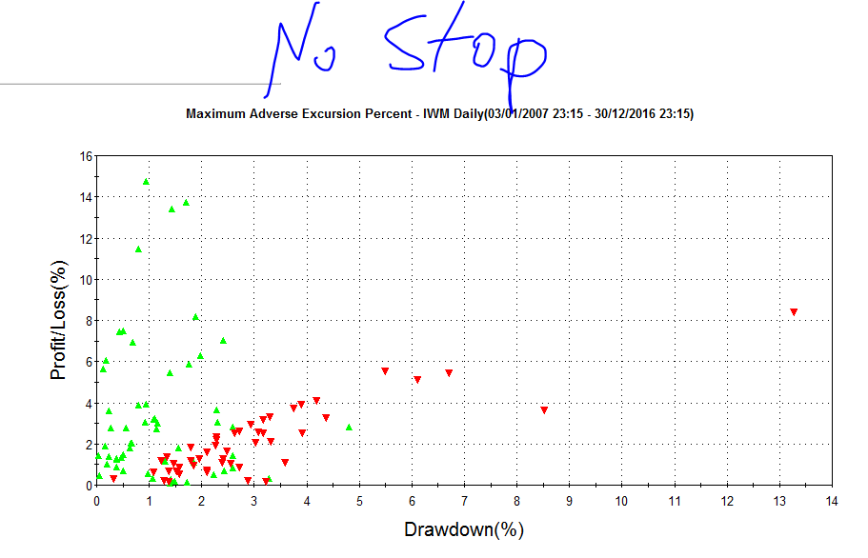

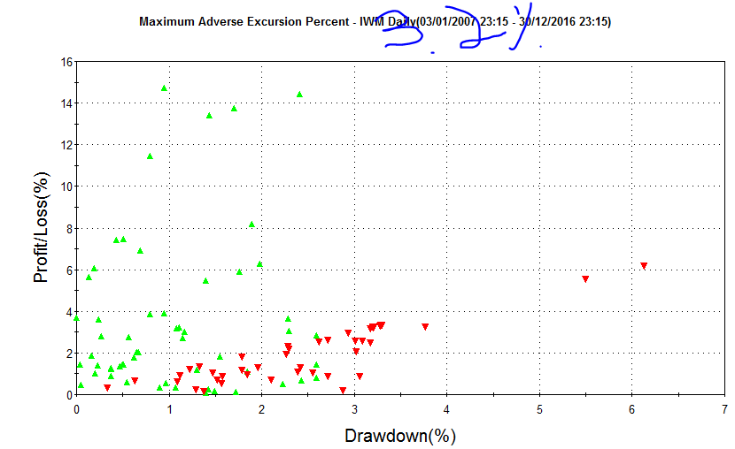

* השוואה : ניתן לראות שללא StopLoss אנחנו מקבלים הרבה טריידים (11) עם drawdown של מעל 3.5% בעוד שלאחר הוספת הStopLoss אנחנו מקבלים רק 3 טריידים כאלה.  
  כלומר בכמעט 10% מהטריידים שלנו אנחנו חווים נפילה גדולה מאוד בתוך התחום שבתוך הmin-bars.
* ניתן לראות בגרף שלושה מקרים שבהם הdrawdown היה גדול מהרף שהצבנו.  
  הנחנו שזה יכול להתקיים בשלושה מצבים:
  + Slippage - עד שהפקודה משוגרת ומבוצעת במלואה המחיר של נייר הערך ממשיך לנוע לרעתנו.
  + תנועה חדה בpost או pre-market- בגלל שהפקודות שאנחנו מבצעים קורות רק בשעות המסחר אם מניה נעה בחדות מחוץ לשעות המחסר אנחנו נבצע את ההגנה רק בפתיחת היום הבא.
  + תנועה חדה במהלך יום הקנייה – מכיוון שהStopLoss נקבע רק בבר שאחרי הקנייה אנחנו חשופים לירידות במהלך אותו הבר.

כשניתחנו את הפוזיציות ראינו שפוזציה אחת עברה את הStopLoss בגלל תנועה בתוך יום הקנייה ושתיים בגלל תנועה חדה מחוץ לשעות המסחר.